Documentation des éléments techniques (AP ArchiSite)

Introduction
Dans le cadre de l’AP ArchiSite, j’ai mis en place une architecture de services dans la DMZ comprenant :
- un serveur Web Apache2,
- un serveur DNS Bind9,
- un serveur FTPS sécurisé (vsftpd + TLS),
- un serveur MariaDB + phpMyAdmin,
- la gestion du certificat et son import pour les développeurs,
- ainsi que la configuration réseau et NAT.
Ce document regroupe uniquement la configuration des services.
Les tests seront fournis dans un document séparé.

Installation et configuration de Debian 12

Objectif de l’activité
Pour mettre en place les services de la DMZ (Web, DNS, FTP, BDD), j’ai d’abord créé et configuré une machine virtuelle Debian 12 sous Hyper-V.
Cette VM constitue le socle de l’infrastructure.

Création de la VM Debian sous Hyper-V
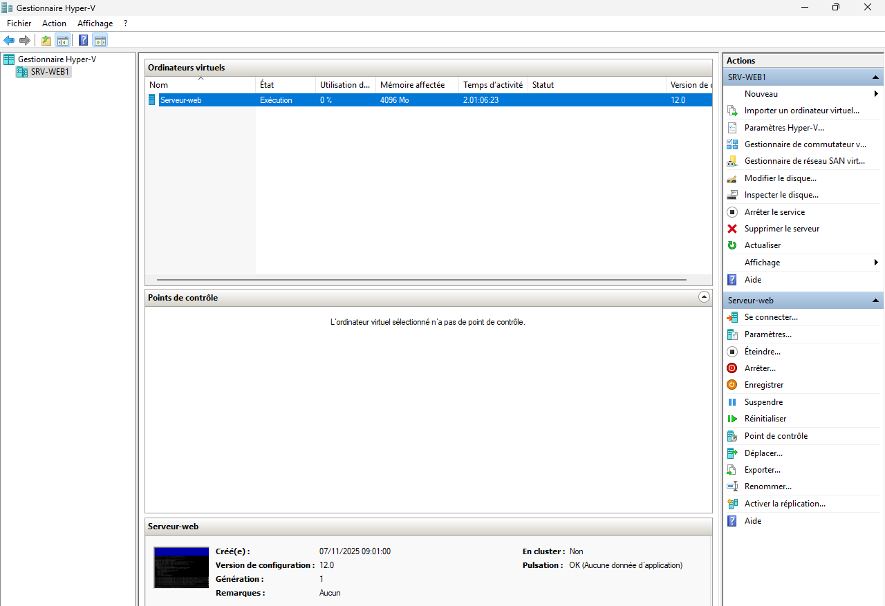
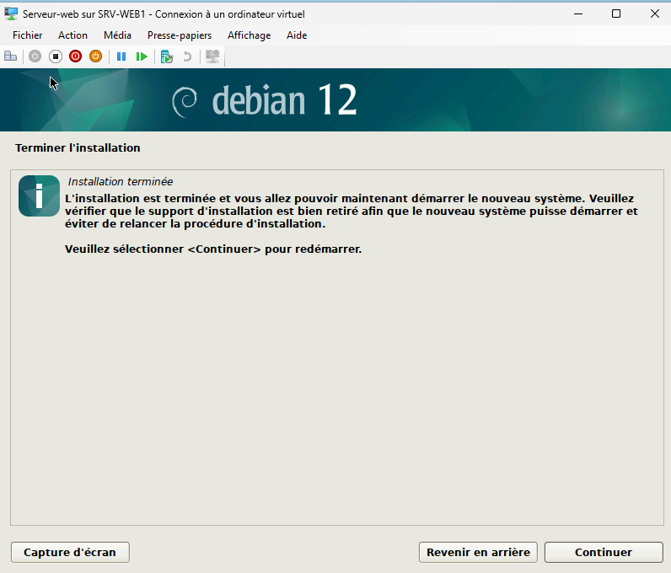
Cette capture montre la création et la configuration de ma machine virtuelle Debian 12 sous Hyper-V. C’est sur cette VM que seront installés tous les services de la DMZ (Apache, DNS, FTPS, MariaDB). Cela justifie la base de mon infrastructure.

Configuration réseau
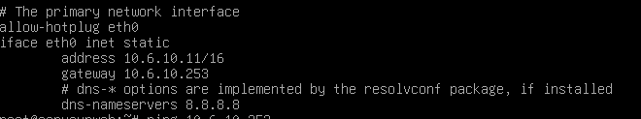
Cette capture illustre la configuration réseau statique de la VM : adresse IP 10.6.10.11, masque, passerelle et DNS. Cela permet à la machine de communiquer dans la DMZ et d’être joignable par les autres services.

Serveur Web Apache2

Objectif de l’activité
Installer un serveur Web dans la DMZ pour héberger le site de l’entreprise et le rendre accessible localement et via l’IP publique.

Installation et activation du service
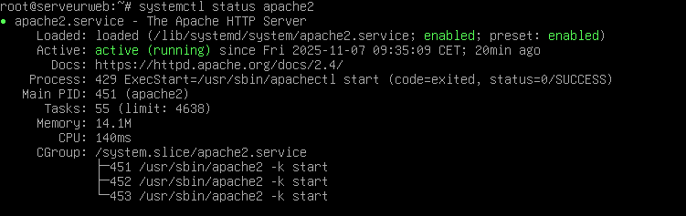
Apache2 a été installé sur Debian via apt, puis activé avec systemctl afin d’héberger le site Web.

Mise en place du NAT sur le routeur RNET2
Pour permettre l’accès externe aux services hébergés dans ma DMZ, j’ai configuré le NAT (Network Address Translation) sur le routeur RNET2.
Le NAT permet :
- de traduire l’adresse privée du serveur (10.6.10.11)
- vers l’adresse publique fournie pour la DMZ (172.18.56.61)
- afin que les utilisateurs extérieurs puissent accéder au site Web et aux différents services.
Configuration appliquée sur RNET2 :

Explication des commandes :
- ip nat inside source list 1 interface G0/2 overload
→ Met en place un PAT (NAT overload) pour permettre à la VM Debian de sortir vers Internet.
- ip nat inside source static 10.6.10.11 172.18.56.61
→ Créé une règle NAT statique qui associe l’IP privée du serveur (10.6.10.11) à son IP publique dans la DMZ (172.18.56.61).
C’est cette règle qui permet aux clients externes d’accéder :
  - au site Web en HTTP/HTTPS
  - au FTPS
  - aux autres services publiés
- ip route 0.0.0.0 0.0.0.0 172.18.255.254
→ Définit la route par défaut permettant au routeur de sortir vers le réseau supérieur.

Interface Web par défaut d’Apache
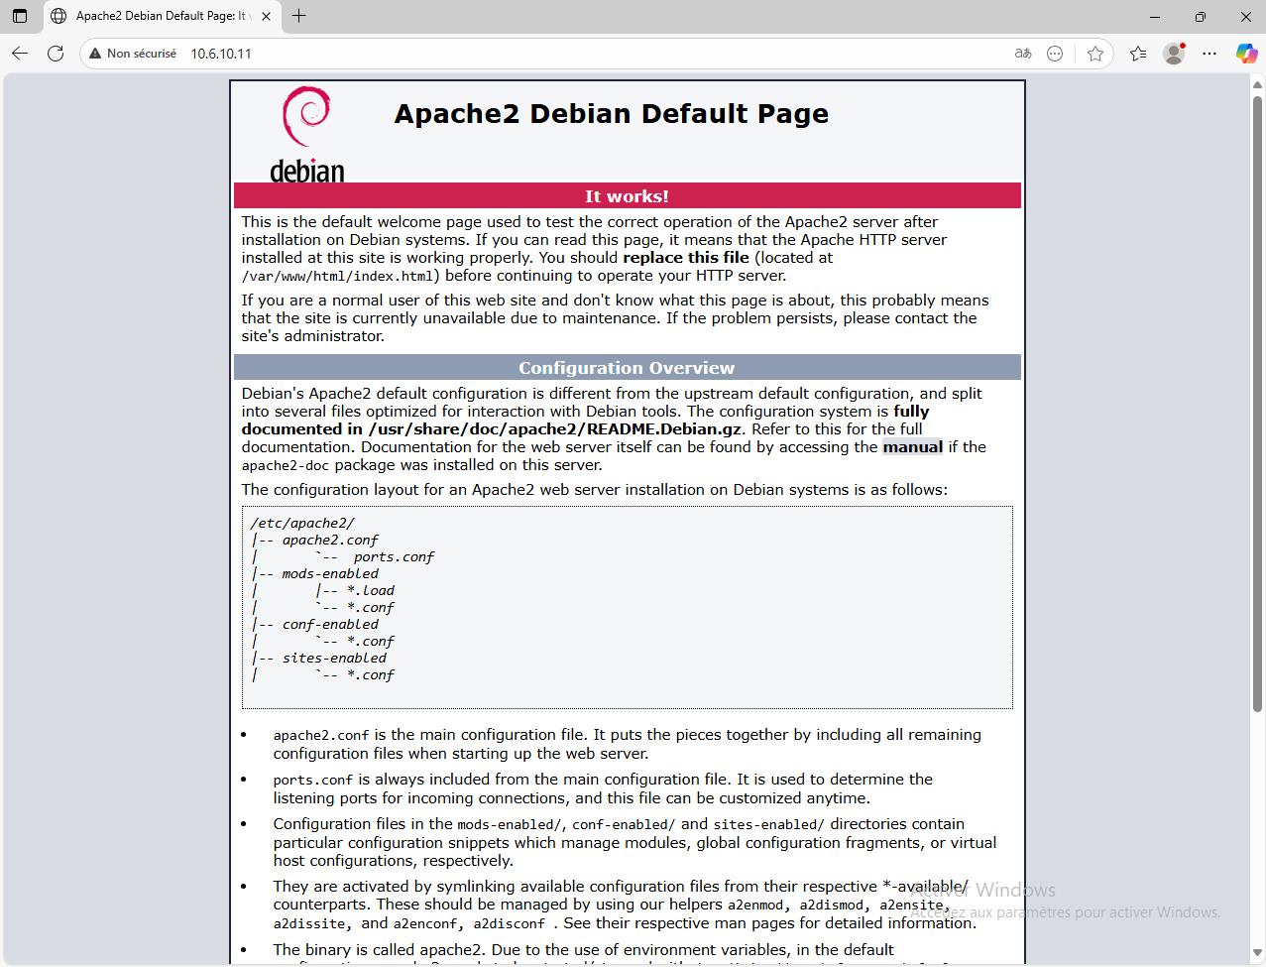
Cette capture montre la page d’accueil par défaut d’Apache affichée depuis un navigateur. Cela prouve que le service Web est installé et opérationnel sur le réseau local.

Accès externe via IP publique
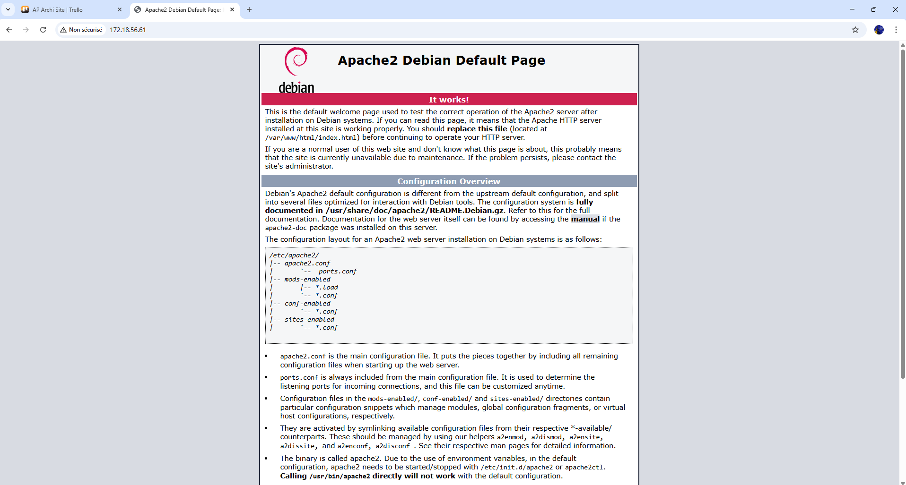
Cette capture illustre l’accès au site depuis l'extérieur via l’adresse IP publique. Cela confirme que la règle NAT sur le routeur fonctionne correctement.

Accès via nom de domaine www.cub.com
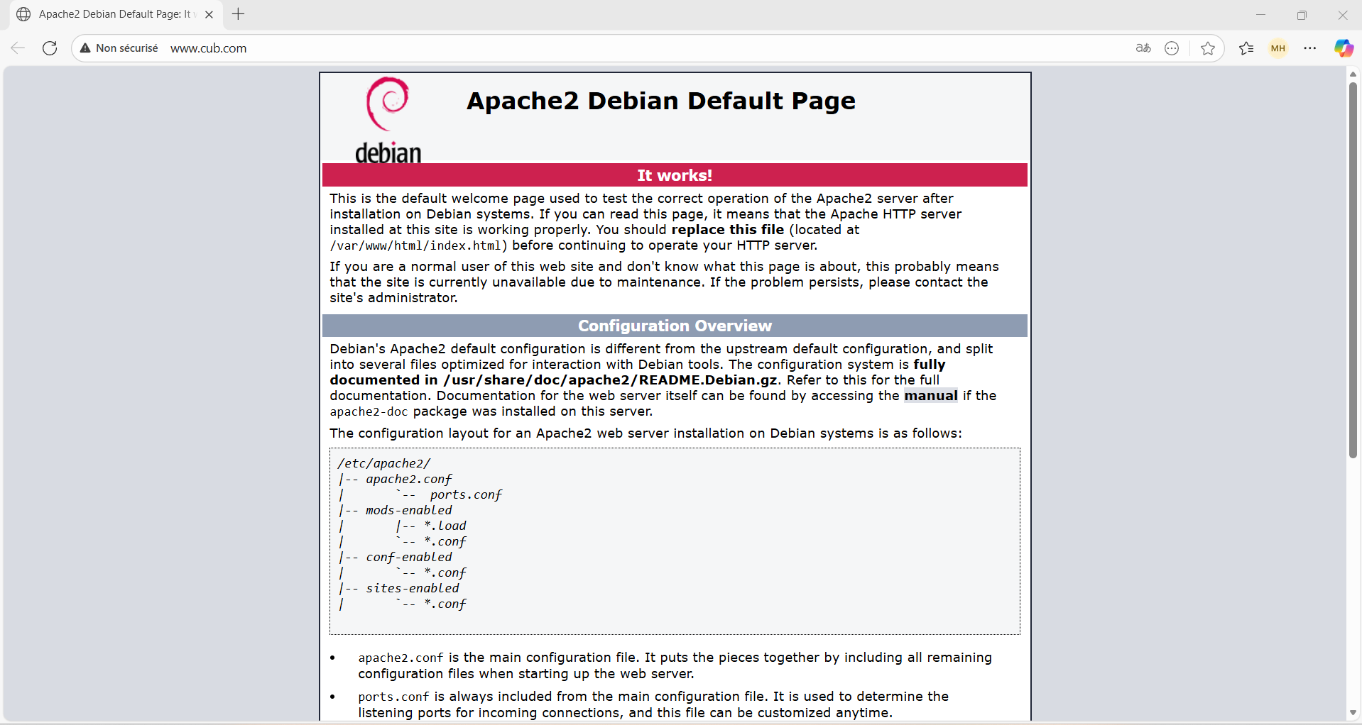
Ici, l’accès se fait via le nom DNS www.cub.com. Cela démontre que le serveur DNS et la zone DNS sont correctement configurés.

Serveur DNS Bind9

Objectif de l’activité
Mettre en place un serveur DNS interne pour gérer la résolution du domaine cub.com (et sous-domaines associés), indispensable pour l’accès Web et BDD.

3.1 Installation de Bind9
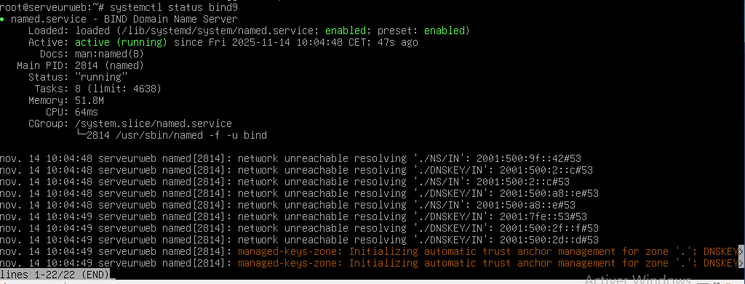
La capture montre l’installation du paquet Bind9 via apt, ce qui constitue la base du service DNS.

Déclaration de la zone DNS
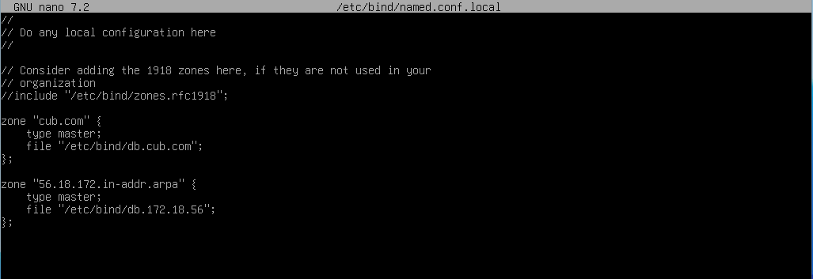
Dans cette capture, on voit la déclaration du domaine cub.com dans le fichier named.conf.local. C’est ici que l’on indique le nom de domaine que le serveur doit gérer.

Création de la zone directe
Cette capture montre l’emplacement où le fichier de zone directe est créé pour associer un nom (www.cub.com) à l’adresse IP du serveur Web.

Modification du fichier de zone
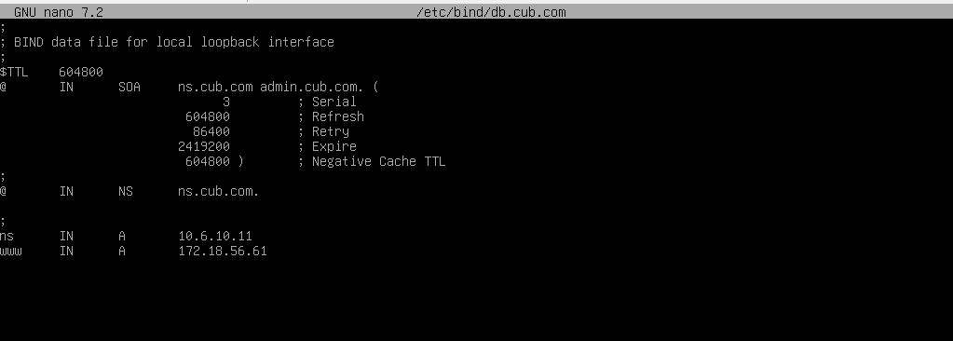
Le contenu du fichier de zone est affiché : SOA, enregistrements A et NS. Cela prouve la bonne configuration des enregistrements DNS.

Création de la zone inverse
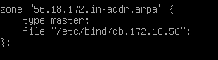
Cette capture montre l’ajout de la zone inverse, permettant de résoudre IP → nom. C’est indispensable pour les tests dig.

Vérifications et restart
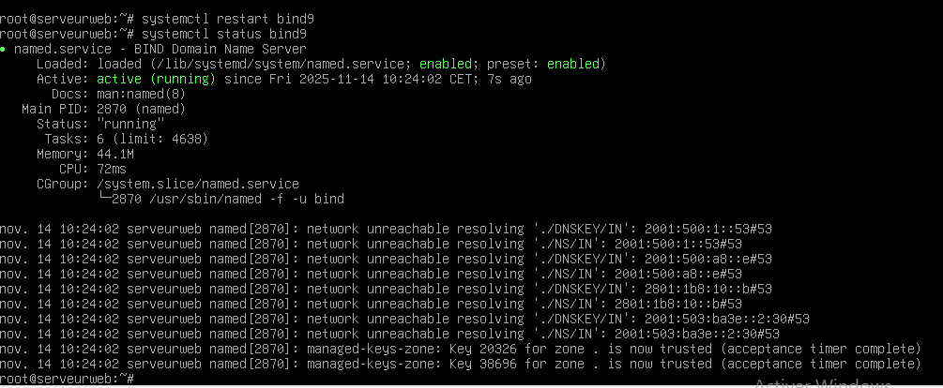
On peut voir la commande systemctl utilisée pour relancer le service DNS et vérifier qu’il fonctionne correctement.

Vérification avec DIG
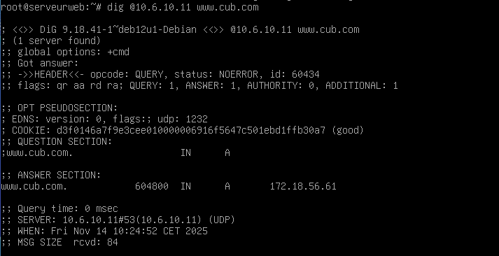
Résultat de dig confirmant que la configuration DNS répond correctement aux requêtes.

Serveur Base de Données MariaDB + PHP + phpMyAdmin

Objectif de l’activité
Installer un moteur de base de données MariaDB pour stocker les informations du site, ainsi que PHP + phpMyAdmin pour la gestion graphique.

Installation MariaDB
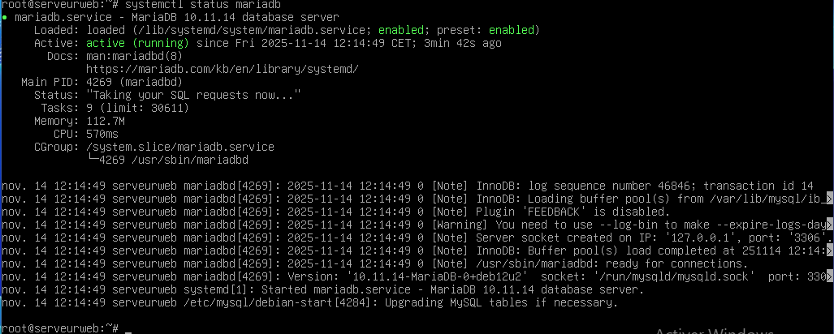
La capture montre l’installation du serveur de bases de données MariaDB. C’est la base nécessaire pour stocker les données du site.

Installation de PHP
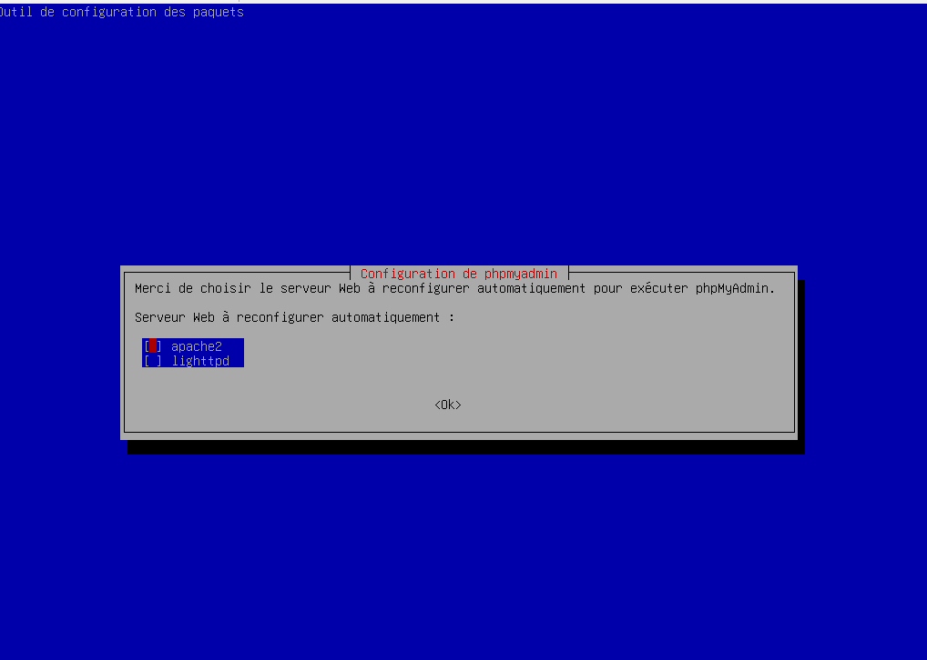
Ces captures montrent l’installation des modules PHP nécessaires pour que phpMyAdmin et les sites dynamiques fonctionnent.

Base MySQL
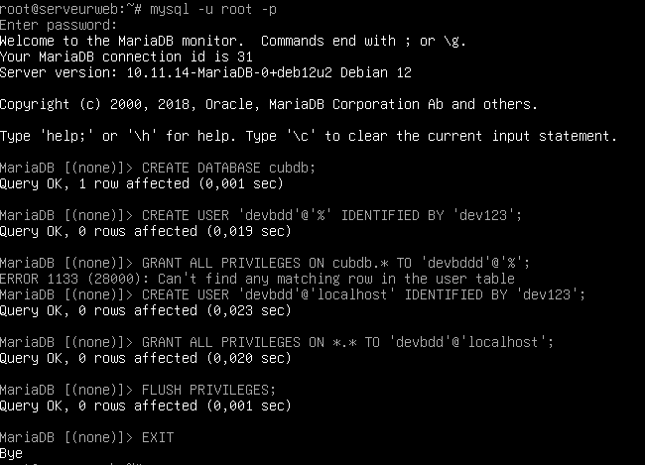
Cette capture montre l’accès à MySQL et la création ou visualisation de bases de données. Cela prouve que le serveur BDD est fonctionnel.

Accès phpMyAdmin
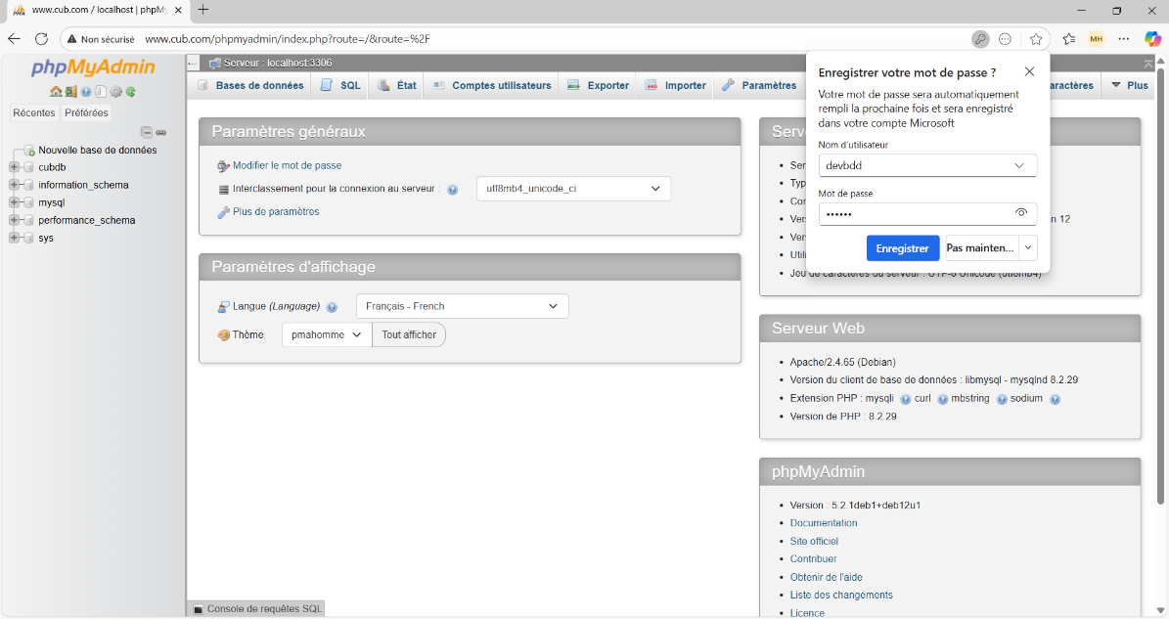
La capture montre la page d’accueil de phpMyAdmin, ce qui permet une administration graphique de la base.
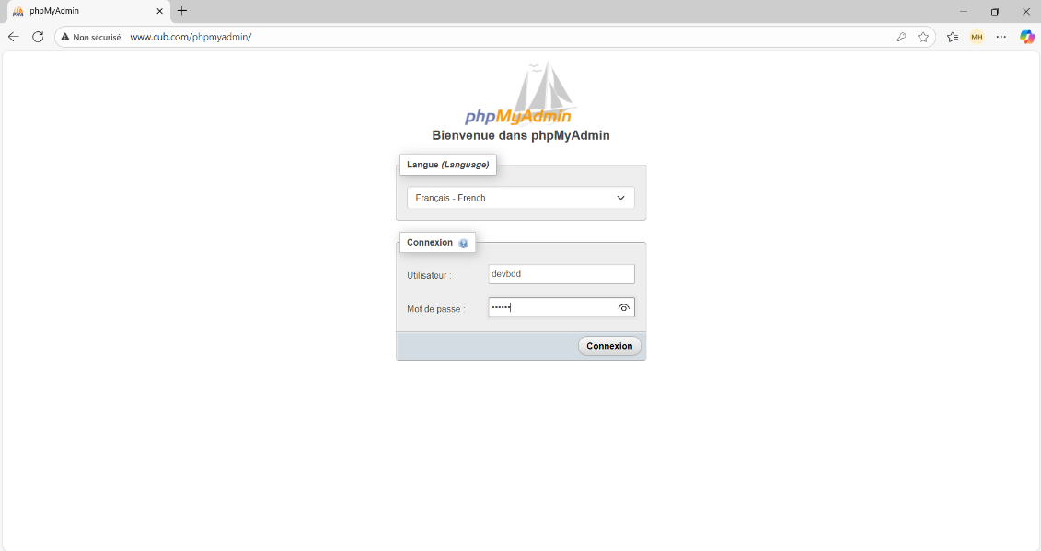
Cette capture démontre que phpMyAdmin est accessible via le domaine www.cub.com, preuve du bon fonctionnement du DNS et d’Apache.

Serveur FTPS (vsftpd + TLS)

Objectif de l’activité
Permettre aux développeurs de déposer des fichiers en toute sécurité dans le dossier du site Web /var/www/html, via FTPS (FTP chiffré).

Installation du serveur FTP sécurisé
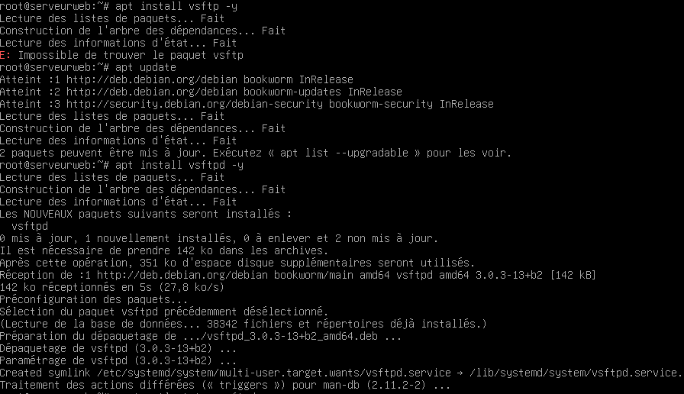
Affiche l’installation du service vsftpd, base du serveur FTPS.

Lien du dossier FTP vers Apache
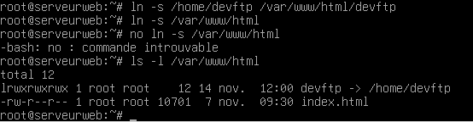
Montre la création du lien symbolique pour que les développeurs puissent déposer leurs fichiers directement dans le dossier du site Web.

Modifications du fichier de configuration FTPS
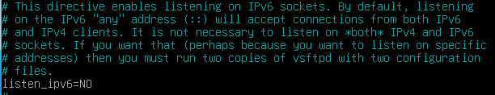
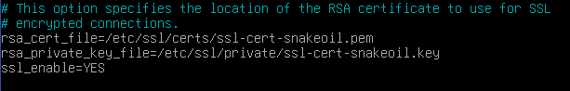
Ces captures montrent l’ensemble des modifications appliquées pour :
- activer TLS,
- utiliser un certificat,
- activer le mode passif,
- restreindre les utilisateurs,
- sécuriser les connexions FTP.*

Vérification du service
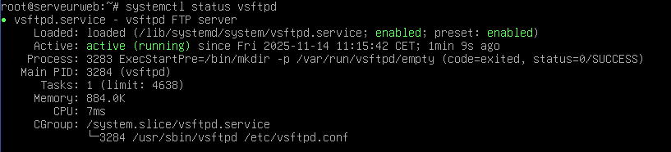
Affiche l’état du service vsftpd, confirmant qu’il fonctionne correctement après la configuration.

Test côté Web
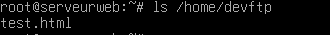
Montre qu’un fichier envoyé en FTPS est bien visible par Apache dans /home/devftp.

Connexion réussie via FileZilla
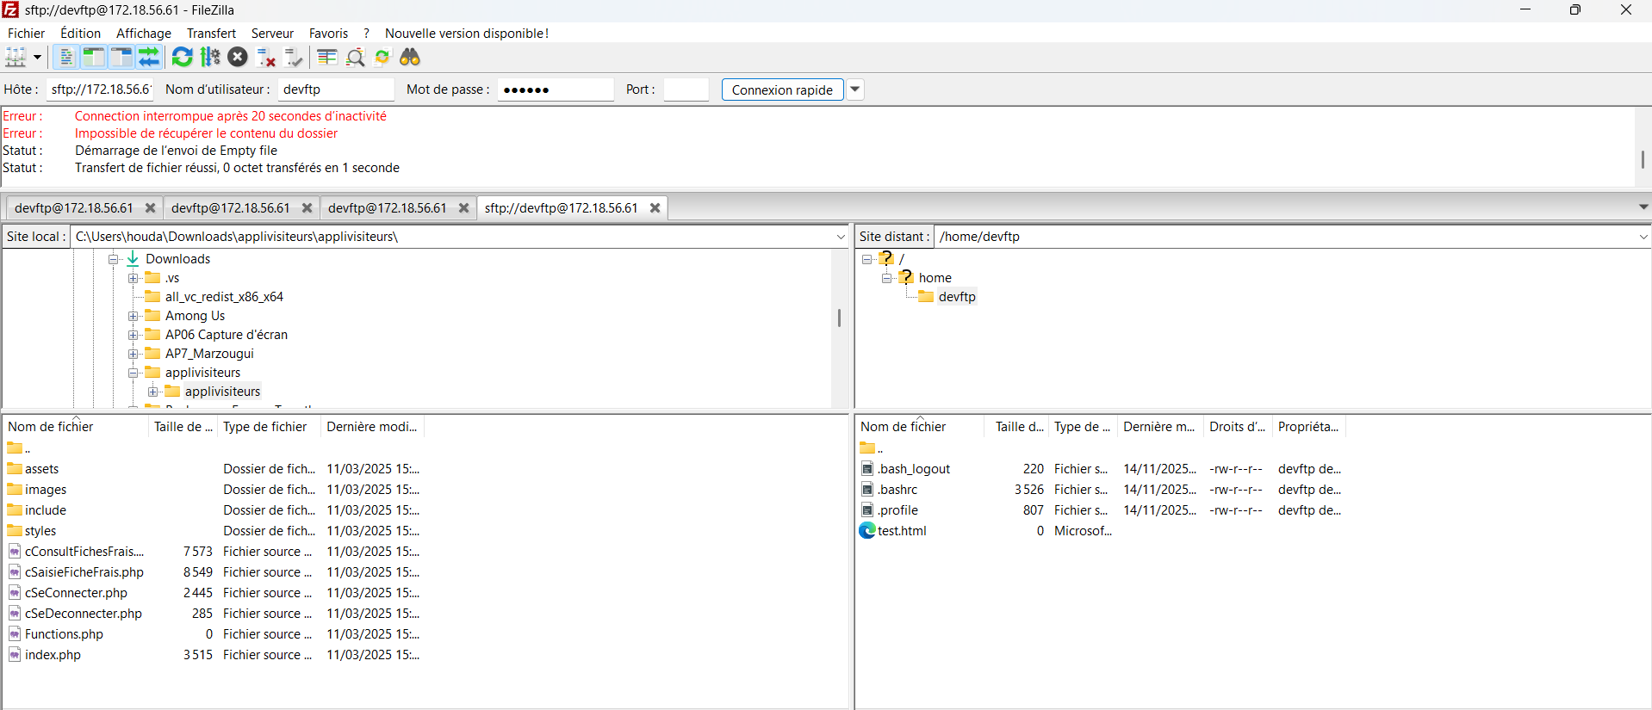
Démontre la réussite d’une connexion FTPS depuis FileZilla, preuve que FTPS fonctionne et que le certificat est accepté.

Sécurisation du serveur Web (HTTPS) avec certificat SSL

Objectif
Sécuriser l’accès au site web en chiffrant les communications HTTP grâce au protocole HTTPS.
Pour cela, j’ai créé une Autorité de Certification (CA) interne, puis j’ai généré et signé un certificat pour Apache.

Création de la clé privée de la CA
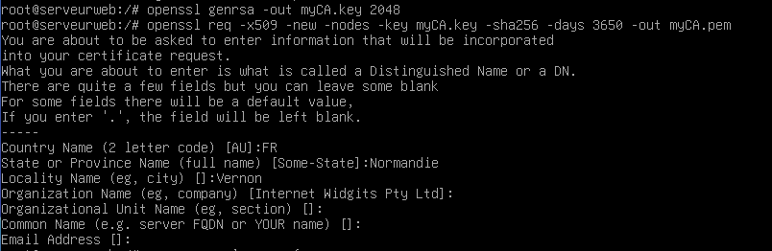
Cette capture montre la commande OpenSSL permettant de générer la clé privée de mon Autorité de Certification (myCA.key).
Cette clé servira à signer les certificats des serveurs internes.

Génération du certificat CA (myCA.pem)
Le certificat myCA.pem est créé.
Il représente l’Autorité de Certification interne qui signera les certificats HTTPS du serveur.
Les navigateurs ne la connaissent pas, donc elle devra être importée sur les postes développeurs.

Création du fichier de configuration OpenSSL (SAN)
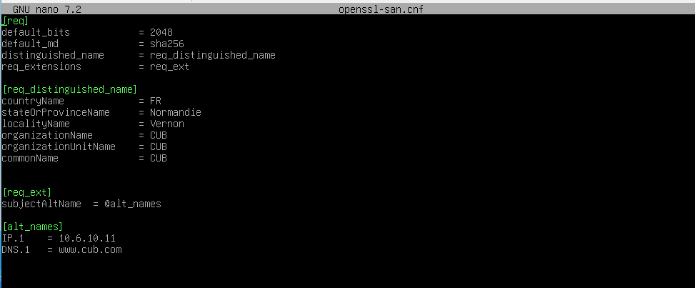
Cette capture montre la création du fichier openssl-san.cnf.
Ce fichier permet d’ajouter les “Subject Alternative Names” (SAN), indispensables pour qu’un certificat HTTPS soit considéré comme valide.
On y déclare l’IP du serveur et le nom www.cub.com.

Signature du certificat serveur (auto-signé via la CA)
Cette capture montre la commande permettant de signer le certificat du serveur web (server.crt) avec la CA interne myCA.pem.
Le résultat est un certificat HTTPS valide uniquement pour les machines qui auront importé la CA.

Activation du certificat dans Apache
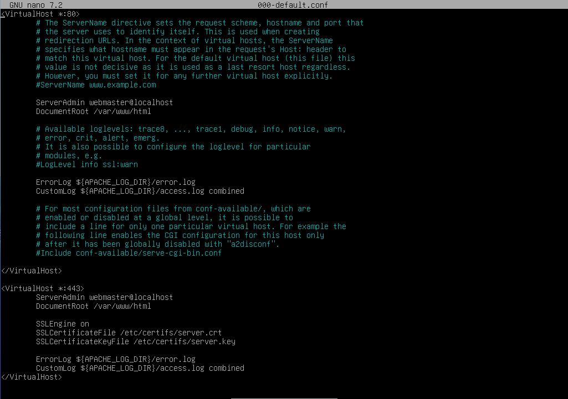
La capture montre la configuration d’Apache pour activer HTTPS :
- indication du chemin du certificat,
- de la clé privée,
- activation du module SSL.
Cela permet au serveur d’accepter les connexions sécurisées sur le port 443.*

6.6 Mise à disposition de la CA pour les développeurs
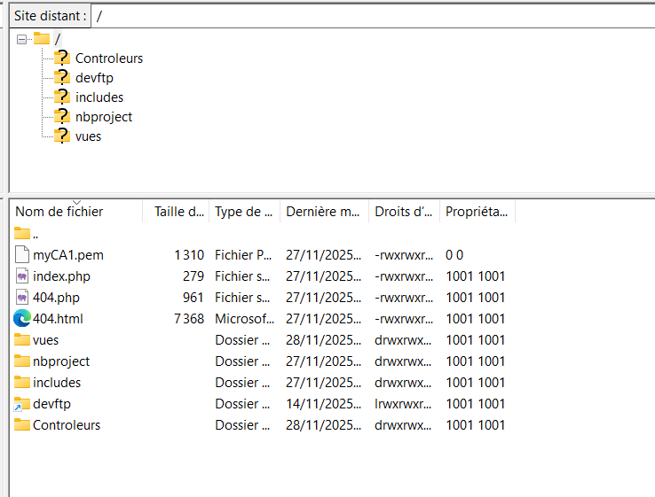
J’ai placé le fichier myCA1.pem dans /var/www/html afin que les développeurs puissent le télécharger via FTPS ou via l’URL du site.
Ils doivent obligatoirement installer cette CA pour que le site HTTPS soit reconnu comme sécurisé.

Importation de la CA dans le navigateur
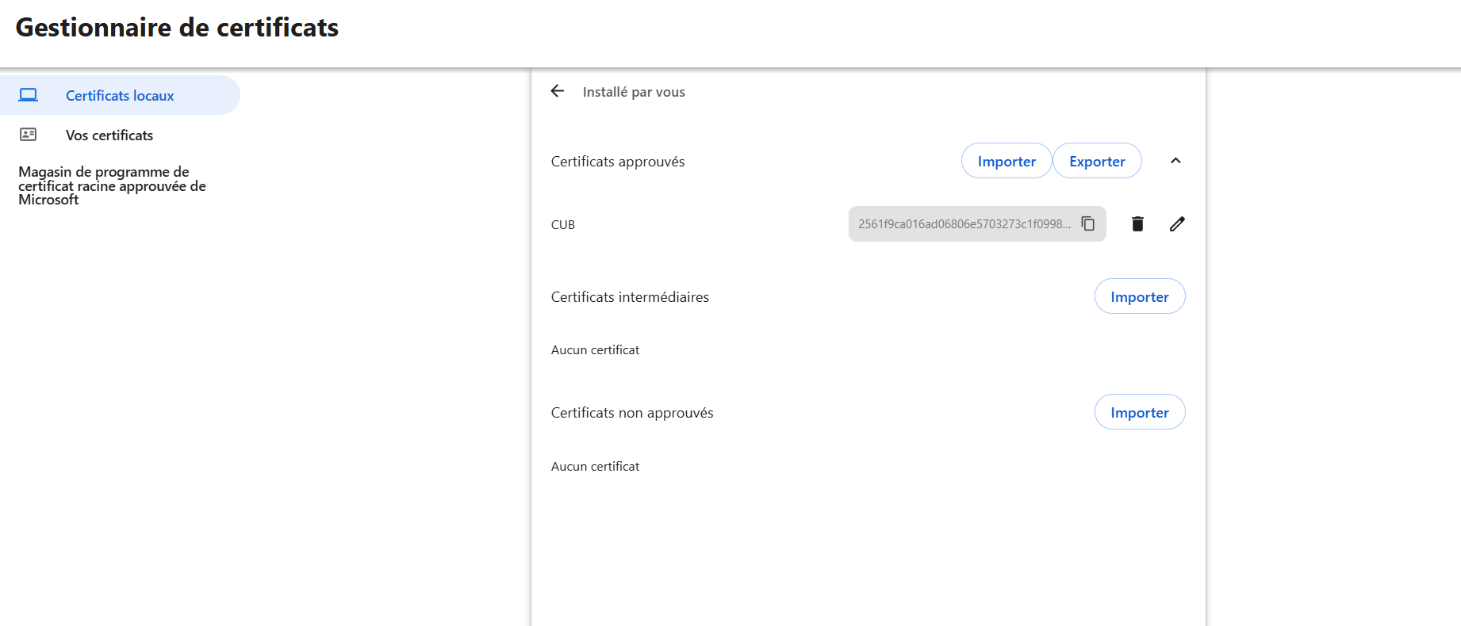

Accès HTTPS validé
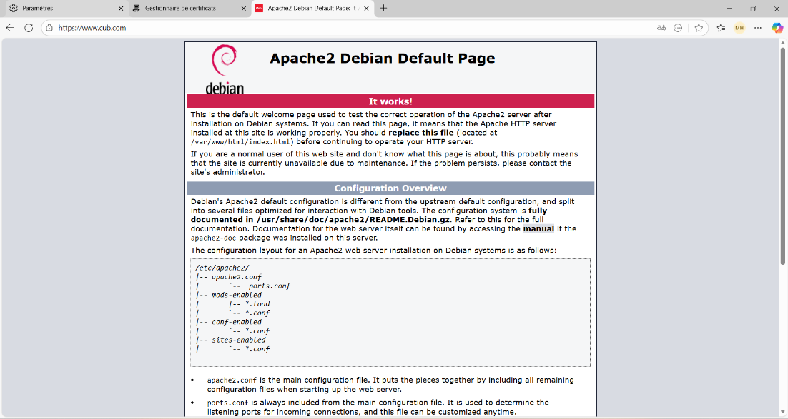
La capture montre l’accès sécurisé au site sans aucune alerte de sécurité.
Cela confirme que la CA est installée et que le certificat SSL fonctionne.

Documentation fournie au développeur
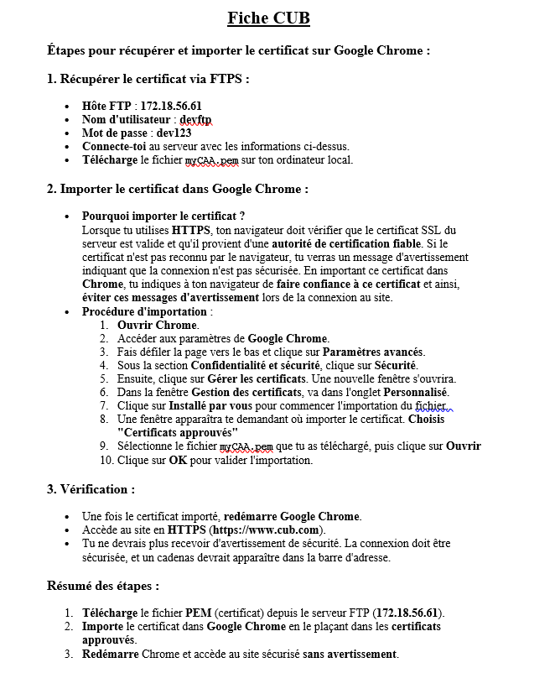
J’ai rédigé une fiche guide pour expliquer au développeur :
- comment ouvrir FileZilla,
- où trouver le fichier myCA1.pem dans /var/www/html,
- comment le télécharger,
- et comment l’importer dans Edge/Chrome dans les certificats approuvés.
Cette fiche permet d’assurer que n’importe quel développeur peut accéder au site sécurisé sans assistance supplémentaire.

Sécurisation du FTP (FTPS) avec certificat TLS
Pour sécuriser les transferts FTP, j’ai mis en place FTPS (FTP sécurisé).
FTPS chiffre toutes les données échangées entre le client (FileZilla) et le serveur.

Génération de la clé privée FTPS
Cette capture montre la création de la clé privée vsftpd.key. Elle est utilisée pour chiffrer les connexions FTPS.

Génération du certificat FTPS
Cette capture montre la création du certificat vsftpd.crt, signé automatiquement via OpenSSL.
Ce certificat sera présenté aux clients FTPS (FileZilla) pour sécuriser la connexion.

Vérification des fichiers du certificat
Cette capture confirme que les fichiers vsftpd.key et vsftpd.crt sont bien présents dans les dossiers SSL du serveur.

Activation du FTPS dans le fichier de configuration
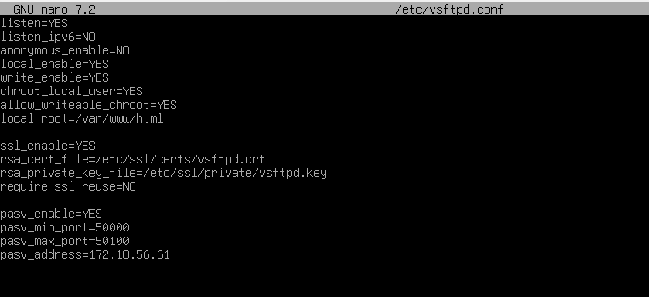
La capture montre les lignes FTPS activées : ssl_enable, certificats, et l’obligation de chiffrer les connexions.
Cela garantit que personne ne peut se connecter en FTP non sécurisé.

Connexion FTPS réussie depuis FileZilla
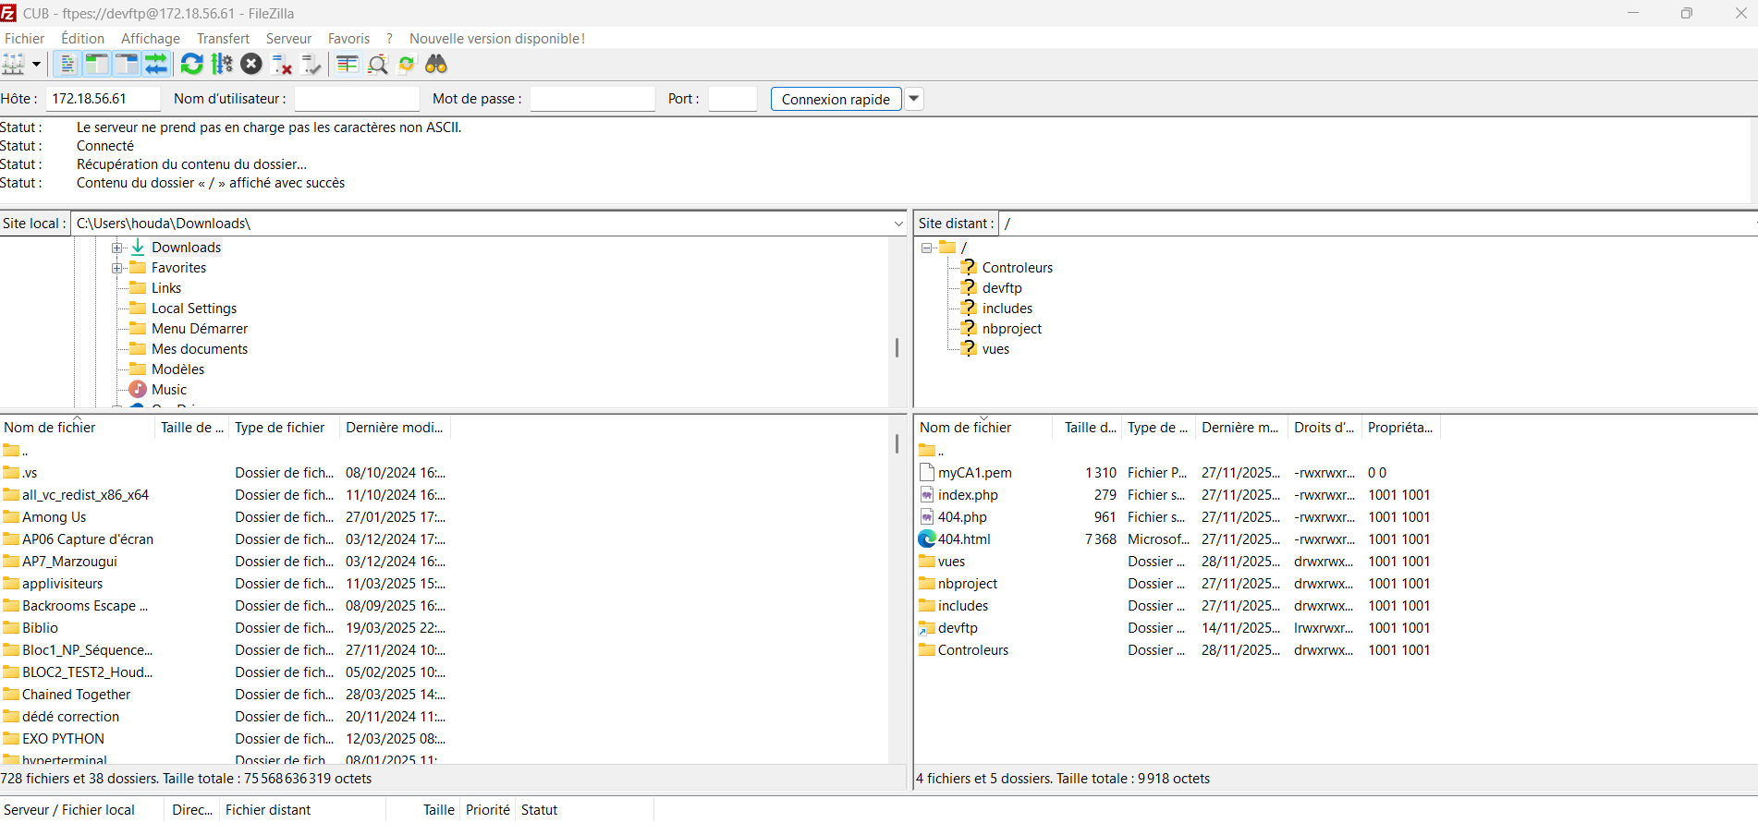
Cette capture montre la connexion FTPS réussie avec chiffrement TLS.
C’est la preuve finale que le service est sécurisé et fonctionnel.

Conclusion
Toutes les étapes techniques nécessaires à la mise en place de l’infrastructure DMZ ont été réalisées :
- serveur Web,
- DNS,
- FTPS sécurisé,
- base de données,
- certificats HTTPS/FTPS,
- configuration réseau.
Les tests techniques seront fournis dans un document séparé intitulé Rapport de Tests.

